Меня зовут Фотьева Татьяна Александровна. Я воспитатель детского сада.Моё хобби – пошив мягких игрушек. Некоторые игрушки, которые я сшила, использую для работы с детьми в детском саду.

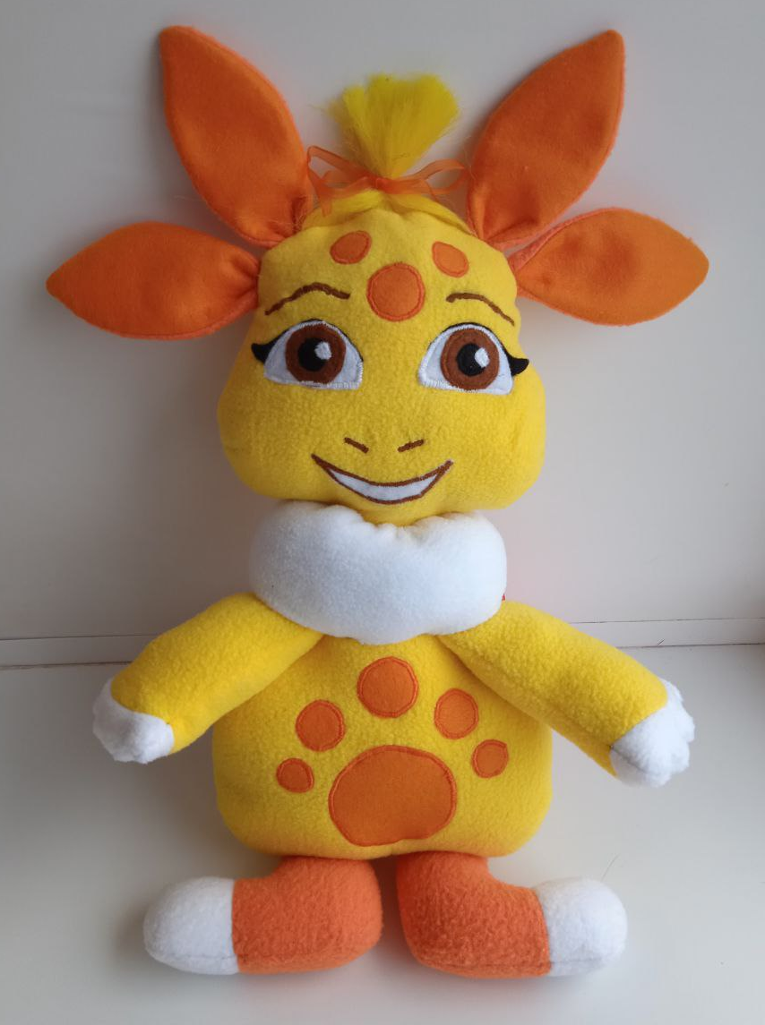
Мягконабивная игрушка - Луна, подруга Лунтика. Сшила из флиса, наполнитель - синтепух.

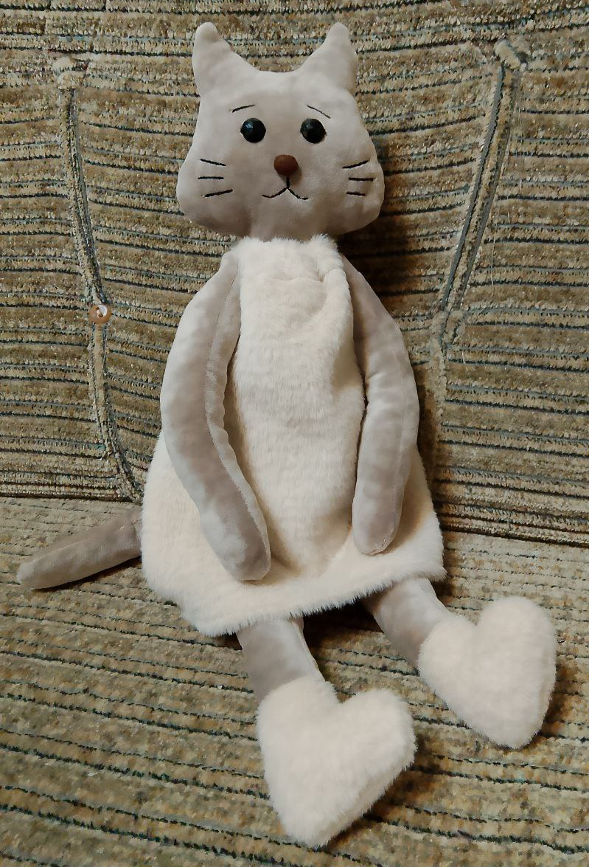
Мягконабивная игрушка: Кошечка - антистресс.
Выполнена из мягкого велюра. У неё двигаются лапки. Использую при адаптационных играх в детском саду. Игрушка очень приятная на ощупь.
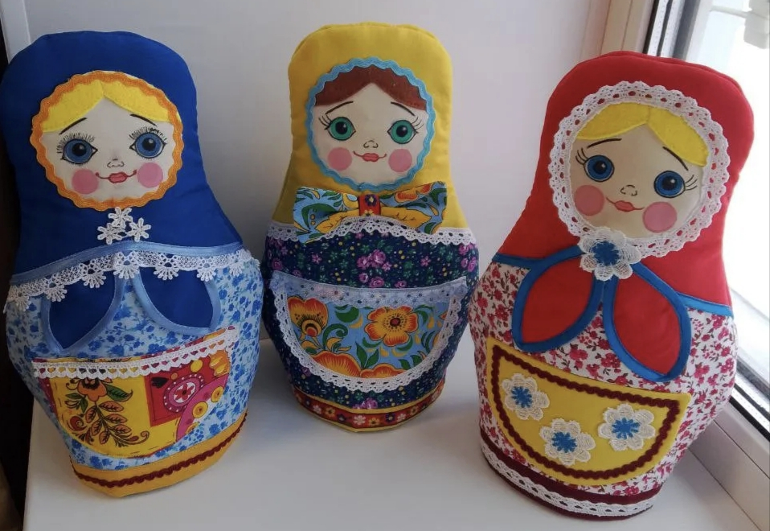
Демонстрационные куклы - Матрёшки для оформления патриотического уголка в детском саду.
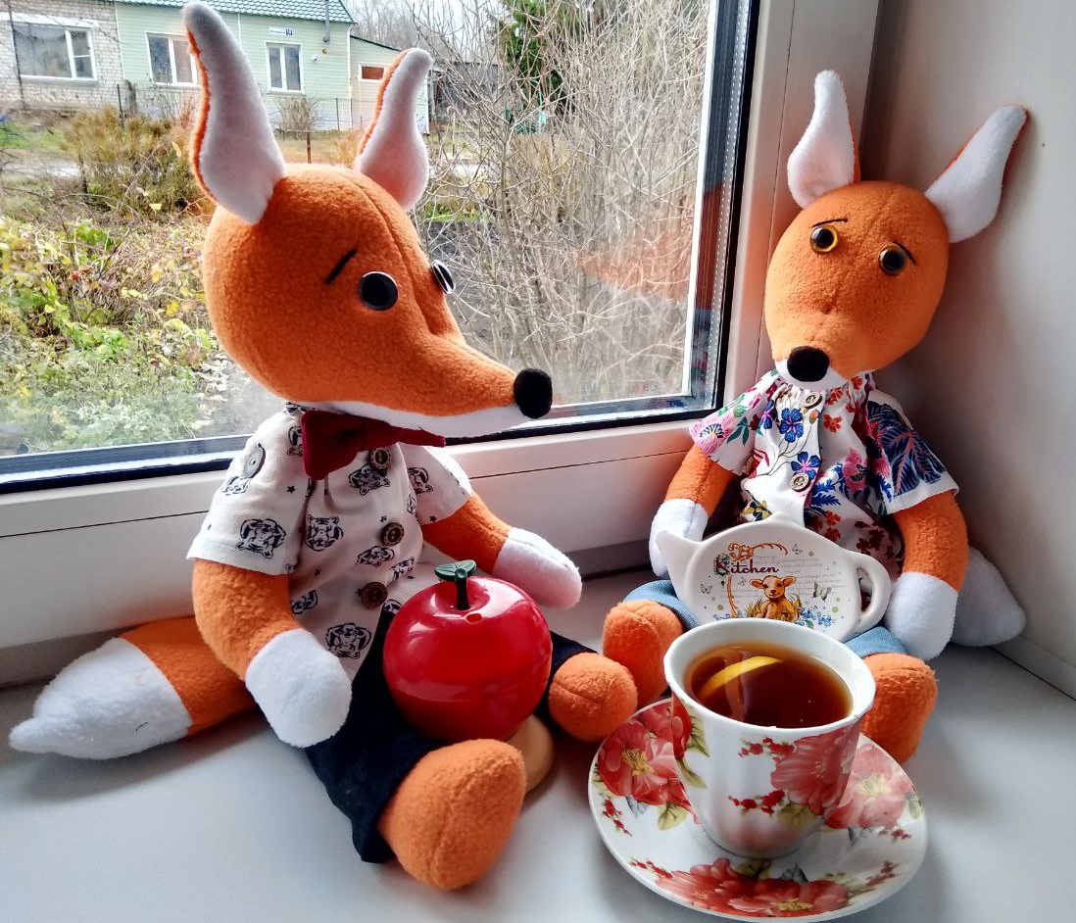
Мягконабивные игрушки-лисята. У них двигаются лапки, одежда снимается. Используем в сюжетно-ролевых и режиссерских играх для детей в детском саду.

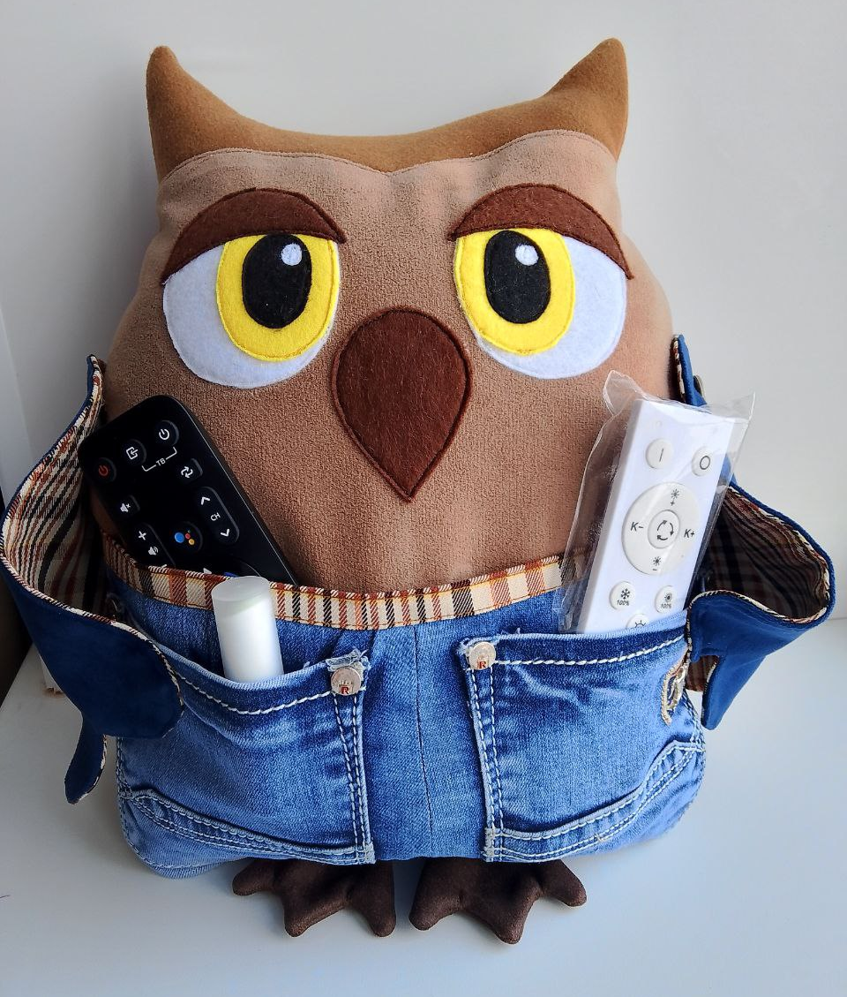

Мягконабивная игрушка - органайзер Совушка. Можно использовать для оформления фотозоны детского сада или РППС группы.

